Ofício Vereador Nº 740/2021

São Roque, 8 de março de 2021.

Excelentíssimo Senhor,

Venho por meio deste cumprimentá-lo e solicitar os bons ofícios de Vossa Excelência, junto ao setor competente, no sentido de providenciar o serviço de motonivelamento e cascalhamento na Alameda das Murtas, localizada no bairro Planalto Verde.
Tal pedido se justifica, pois como é possível verificar nas imagens abaixo, a respectiva rua encontra-se com graves problemas de erosão, e necessita URGENTE de atenção para evitar novos episódios ou acidentes como esse das imagens.
Na certeza de que dispensará especial atenção a este Ofício, desde já agradeço, renovando meus mais sinceros protestos de elevada estima e de distinta consideração.

Atenciosamente,

Rogério Jean da Silva

(CABO JEAN)
Vereador

Ao
Excelentíssimo Senhor
MARCOS AUGUSTO ISSA HENRIQUES DE ARAÚJO
DD. Prefeito de São Roque - SP

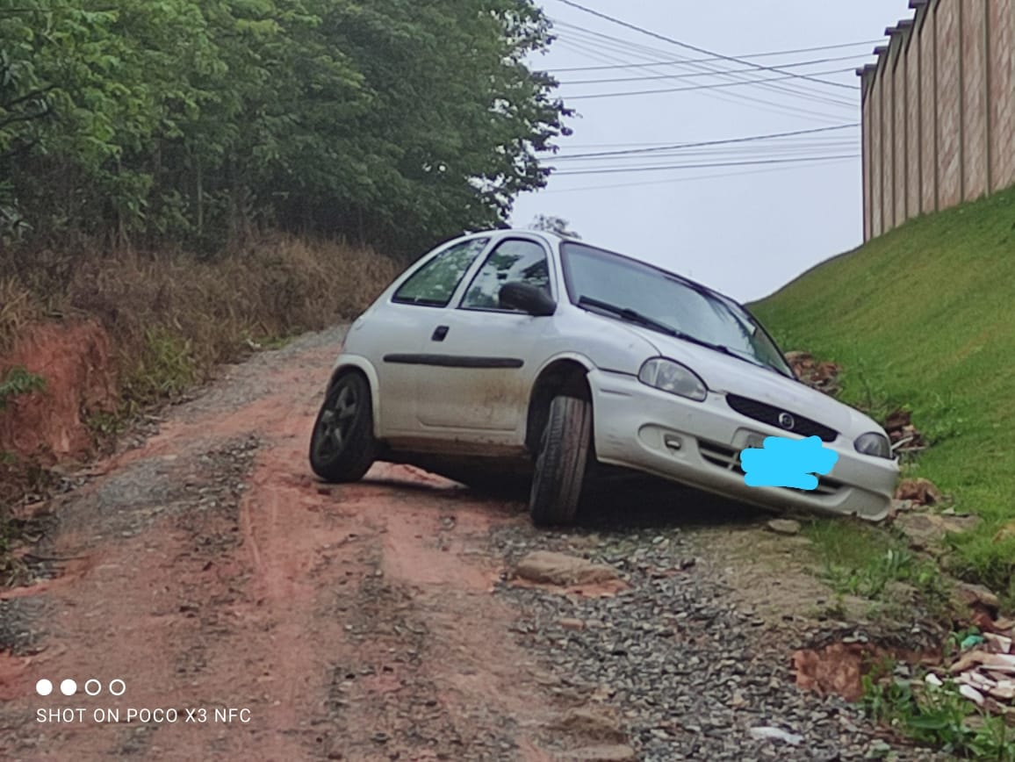

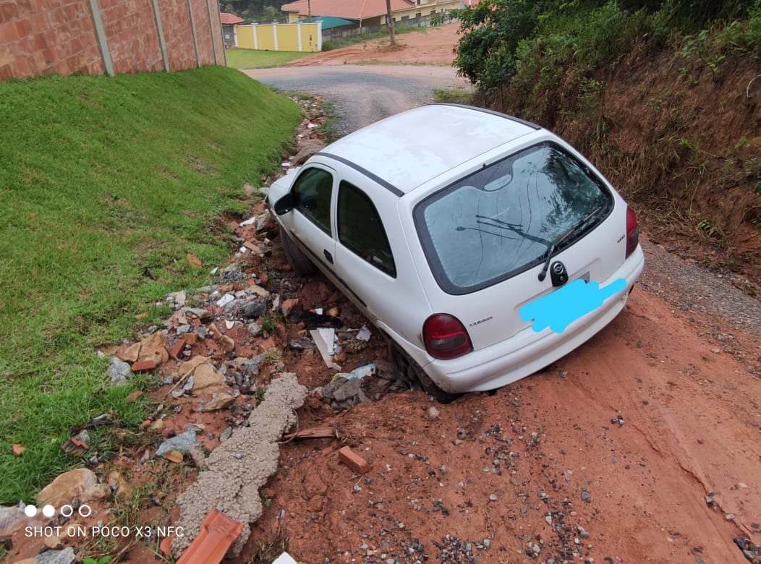
PROTOCOLO Nº CETSR 08/03/2021 - 11:26 2994/2021

